2 系统需求分析
- 系统的用户管理：包括用户的添加、删除，密码修改等；
- 物资的信息管理：包括物资基本信息的查询、添加、删除、修改等；
- 仓库的信息管理：包括仓库基本信息的查询、添加、删除、修改等；
- 物资的入库信息管理：包括入库信息（进货账务、采购合同、进货统计）的查询、添加、删除、修改等；
- 物资的出库信息管理：包括出库信息（销售账务、销售合同、销售统计）的查询、添加、删除、修改等；
- 物资供应商的信息管理：包括物资供应商信息的查询、添加、修改、删除等；
- 其它充分实现对物资信息高效率管理的内容。

2.1 系统数据流图
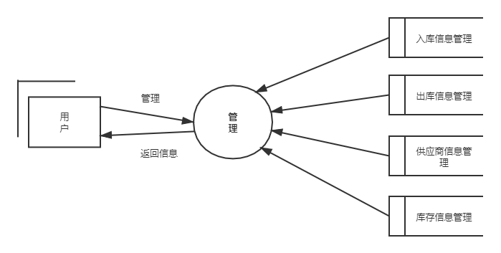
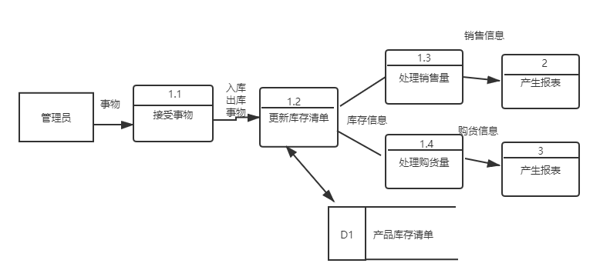

2.2 系统数据字典
（1）“后勤物资入库单”数据结构：
名字：后勤物资入库单
别名：后勤物资购入量
描述：每天购入的后勤物资，以入库单形式来记录其购入量，并登记入库
定义：后勤物资入库单=入库单号+大类+规格+销售商+成本+日期+入库值+经办人
位置：保存到入出库表或打印保存
（2）“后勤物资入库单”数据结构之数据项：
名字：后勤物资入库单
别名：后勤物资购买量
描述：每天购入的物资，以入库单形式来记录其产量，并登记入库
定义：产品入库单=入库单号+大类+规格+材质+单位+购入价格+
日期+入库值+经办人
位置：保存到入出库表或打印保存
（2）“产品入库单”数据结构之数据项：
表15-1 “入库单号”数据项 表15-2 “大类”数据项
名字：入库单号 名字：大类
别名：顺序号 别名：产品大类名
描述：唯一标识某产品入库的数字编号 描述：产品的第一大分类名
定义：整型数 定义：字符型汉字名称，汉字数<=3
位置：产品入库表、产品入出库表 位置：产品入库表、产品入出库表、
产品库存表、各统计表
…… 其它数据项的定义略。
（3）数据流
数据流名：后勤物资入库单数据流
说明：“后勤物资入库单”数据结构在系统内的流向
数据流来源：管理员接收事务 数据流去向：库存处理事务
平均流量：每天几十次 高峰期流量：每天上百次
（4）数据存储
数据存储名：入库表
说明：入库单数据，作为原始数据需要保存与备查
编号：入库单为唯一标识，顺序整数，从1开始每次增加1
输入的数据流：入库单数据流，来自生产车间
输出的数据流：出库单数据流，用于销售部门销售
数据结构：“产品入库单”、“产品出库单”、“产品库存”
数据量：一天，100*100=10000字节
存取频度：每小时存取更新10-20次，查询>=100次
存取方式：联机处理、检索与更新、顺序检索与随机检索
（5）处理过程
处理过程名：实时产品库存计算
说明：随着入库单、出库单的不断输入，要能实时计算出当前各产品的库存
输入：入库单数据流，来自生产车间；出库单数据流，来自销售部门销售
输出：计算出各产品当前库存
处理：产品库存计算的功能就是实时计算产品库存，处理频度：每小时20-40次，每当有入库单数据流或出库单数据流发生都要引发库存计算事务，计算库存涉及的数据：每小时4kb-10kb，希望在发生入库或出库信息时实时计算库存。
以上通过几个例子说明了数据字典的基本表示方法，只是起到引导的作用。完整、详尽的系统数据字典是在需求分析阶段，充分调研、分析、讨论的基础上建立，并将在数据库设计过程中不断修改、充实、完善的，它是数据库应用系统良好设计与实现的基础与保障。

3 系统功能分析
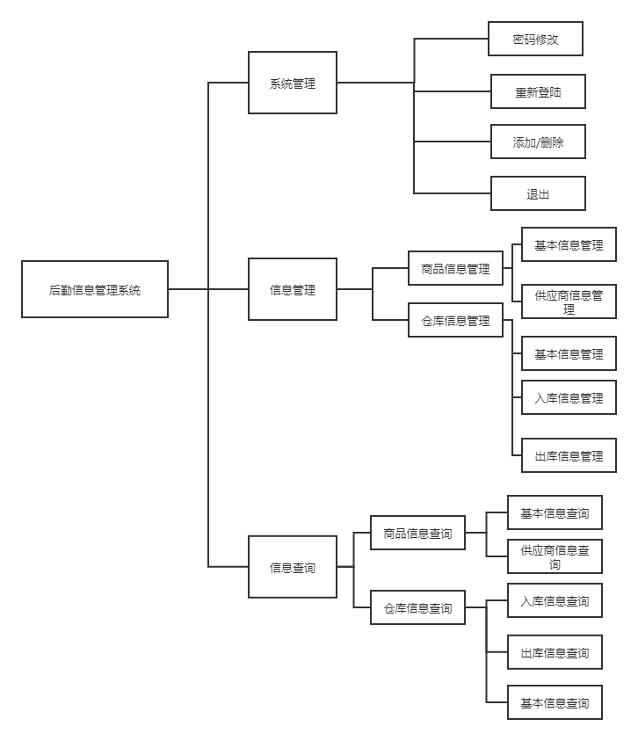

4 系统设计

4.1 数据库概念结构设计
E-R图
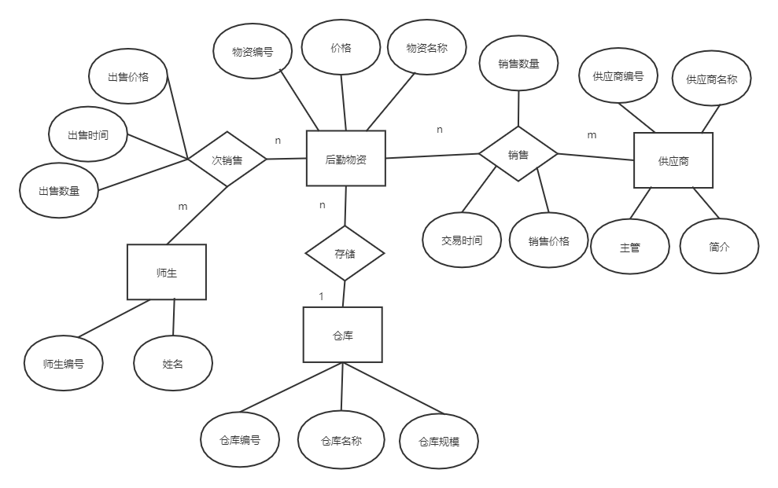

4.2 系统功能模块设计

4.3 数据库逻辑结构设计
按照E-R图到逻辑关系模式的转换规则，可得到系统如下7个关系。
- 供应商（供应商编号，名称，主管，简介）
- 销售（（供应商编号，物资编号），销售数量，交易时间，销售价格）
- 后勤物资（物资编号，价格，物资名称）
- 仓库（仓库编号，仓库名称，仓库规模）
- 存储（物资编号，仓库编号）
- 师生（师生编号，姓名）
- 次销售（（师生编号，物资编号），出售价格、出售数量、出售时间）
- 管理员信息（编号，姓名，密码，权限）
其中带下划线的为关系关键字（即主码）。

4.4 数据库物理结构设计及其实现
1、创建数据库及表的SQL命令
create database logisticsIMS
go

create table supplier --创建供应商表
(s_no char(5) primary key,
s_n varchar(16) not null,
s_dir varchar(8) not null,
Introduction varchar(20) )

create table goods --创建物资表
( g_no char(5) primary key,
g_price int not null,
g_n varchar(8) not null,)

create table buy --创建购货表
( s_no char(5) not null constraint sales_f foreign key references supplier(s_no),
g_no char(5) not null constraint goods_f foreign key references goods(g_no),
times datetime,
b_price int not null, --购买价
b_number int not null, --购买数量
)

create table warehouse –创建仓库表
( w_no char(5) not null,
w_name varchar(10) not null,
w_size int)

create table store --存储关系表
( w_no char(5) not null constraint store_f foreign key references warehouse(w_no),
g_no char(5) not null constraint store_g foreign key references goods(g_no))

create table TS --师生表
(TS_no char(5) primary key,
TS_name varchar(8) )

create table Sales--销售表
(
TS_no char(5) constraint Sa_TSno foreign key references TS(ts_no),
g_no char(5) not null constraint go_f foreign key references goods(g_no),
times datetime,
sale_price int not null, --销售价
sale_number int not null)--销售数量

create table admins --创建管理员表
(ad_no char(10),
ad_pw char(32))
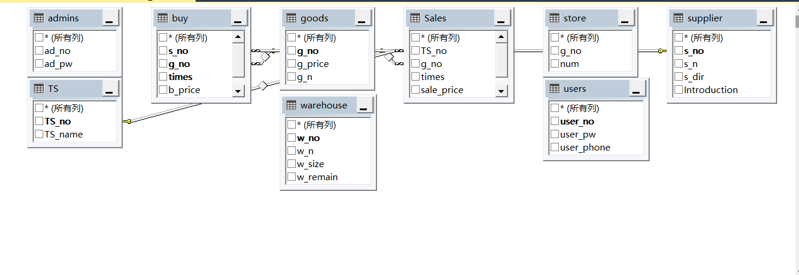
2、表数据的初始化（INSERT命令）
insert into admins values('000001','admin1')
insert into users values('000000001','123456','12345678910')
其余内容在程序中可以实现。

5 系统实现
登陆界面：
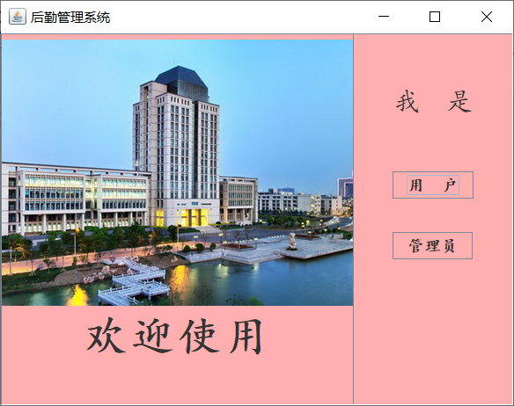
可以分为管理员登录和用户登录。
管理员登陆：输入账号、密码、验证码，验证通过可对用户信息进行删改。
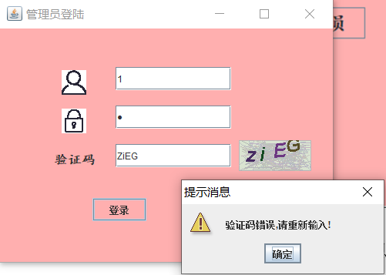
登录后的界面：
输入用户编号后按确定可删除用户。
正中间显示用户编号。
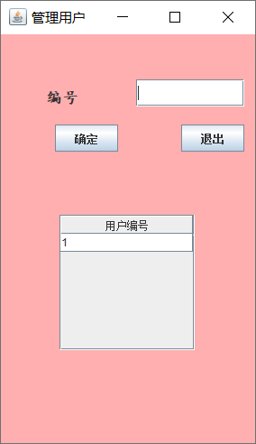
用户注册：点击注册后：

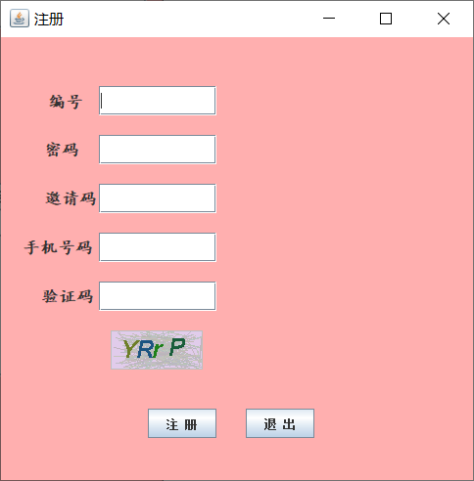
输入编号、密码、邀请码（暂无）、手机号码、以及验证码匹配成功后，即可进行注册，注册信息存储在Users表里，
其中密码为该密码的MD5形式。
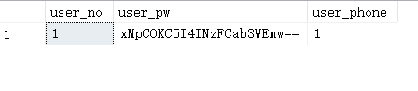
用户登录：输入账号密码后可对后勤信息进行管理。
管理的功能如图所示
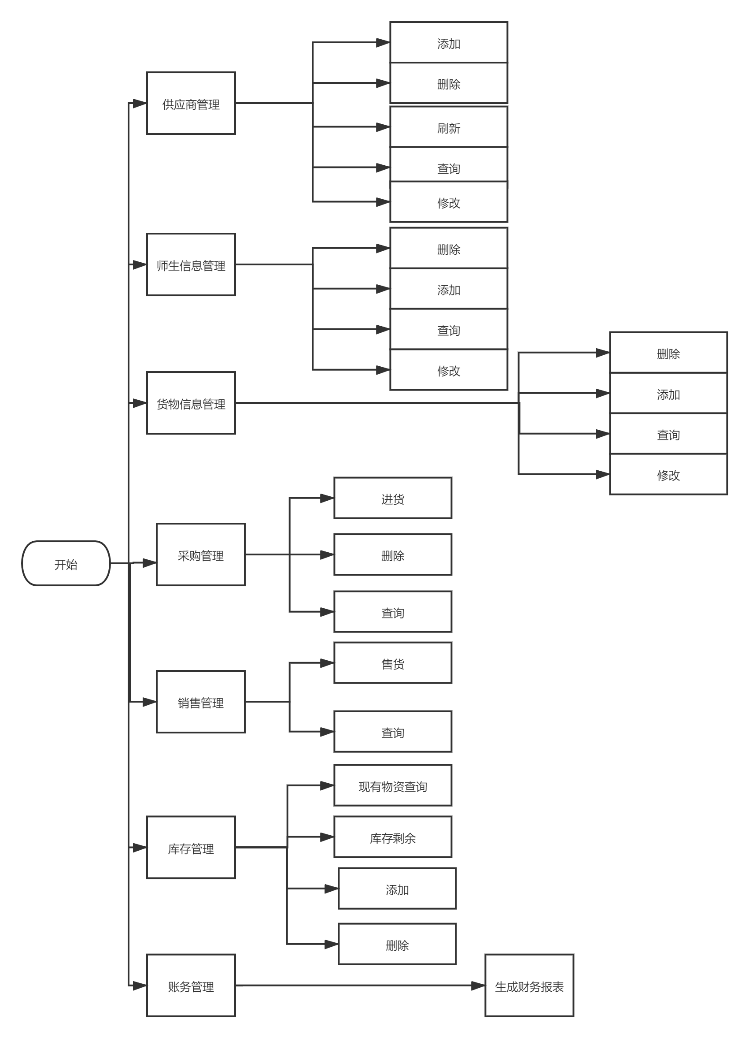
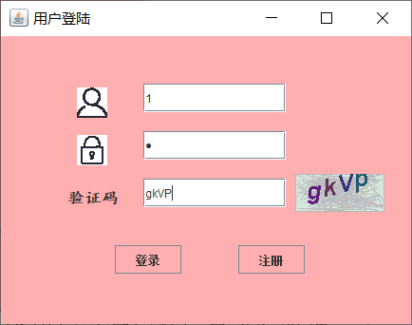
登录成功后：
供应商管理：
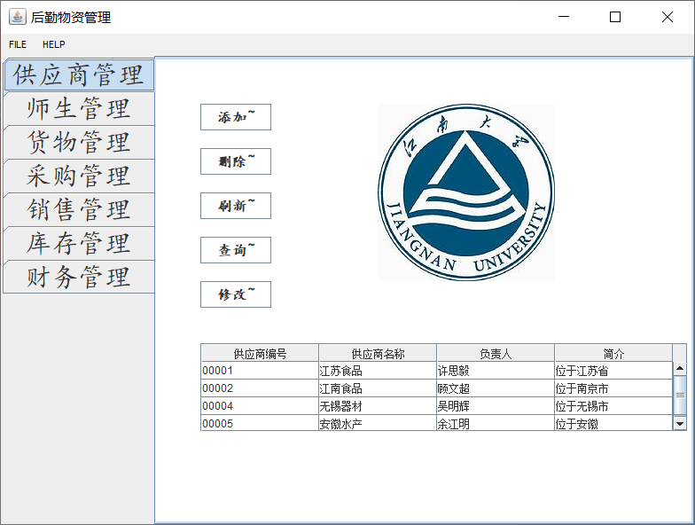
添加：
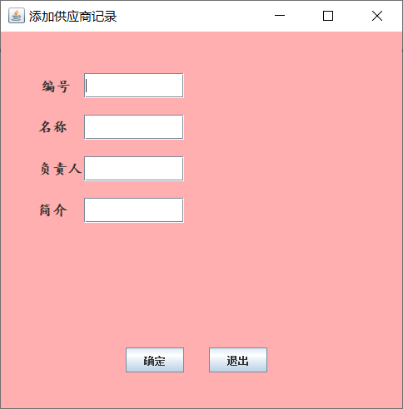
删除：
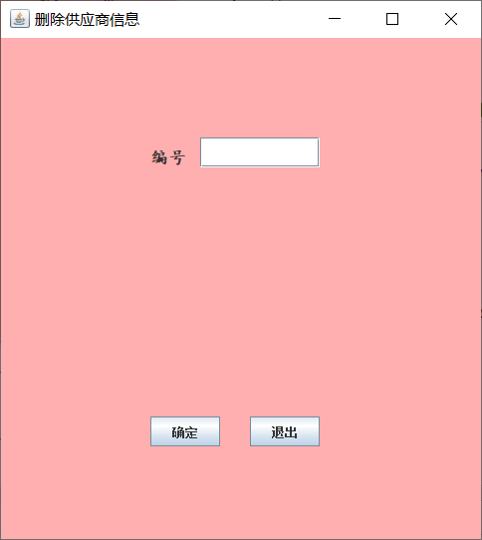
查询：

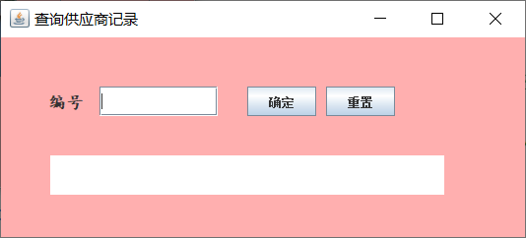
修改
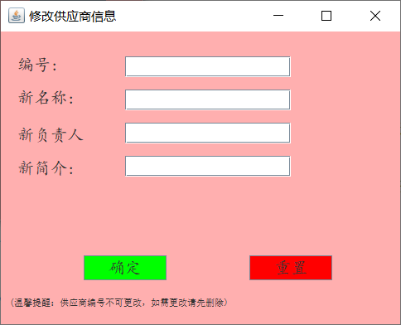
后述师生管理、货物管理、采购管理、销售管理的增删改查功能界面与此类似，只是代码实现略有不同。
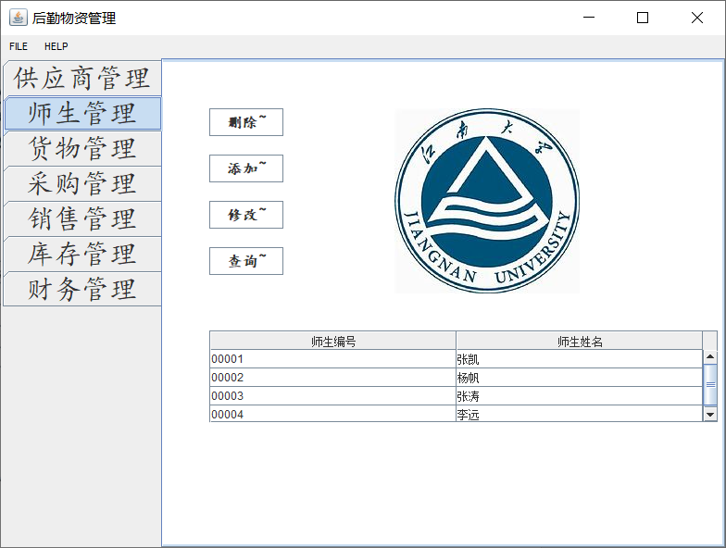
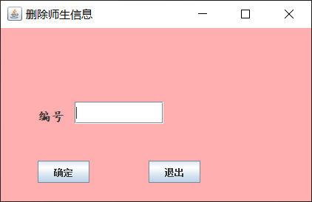

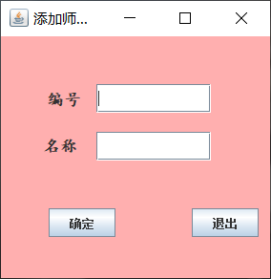

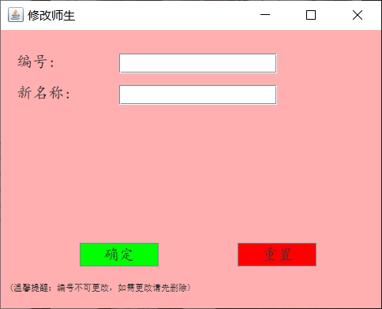
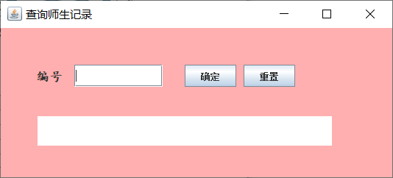
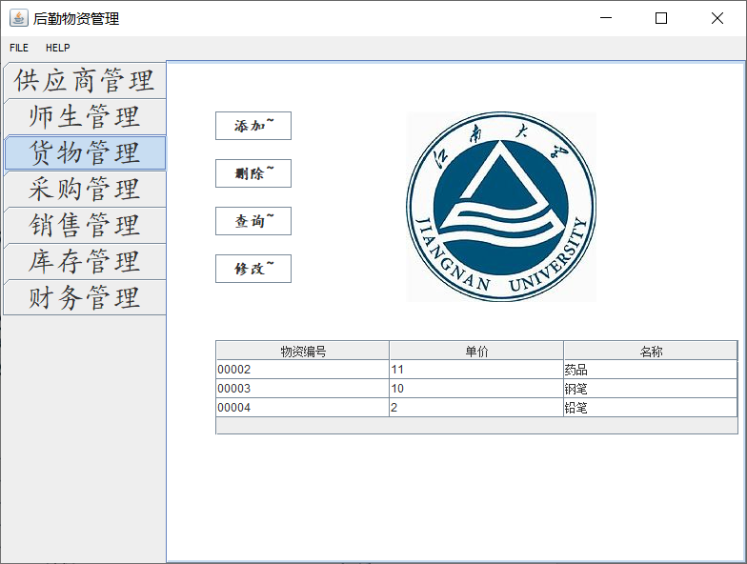
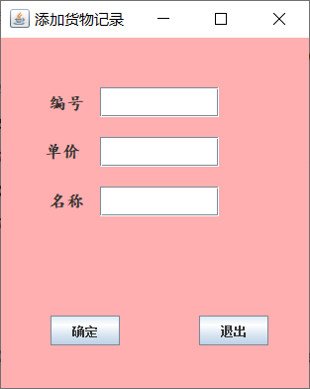

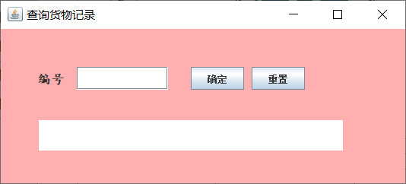
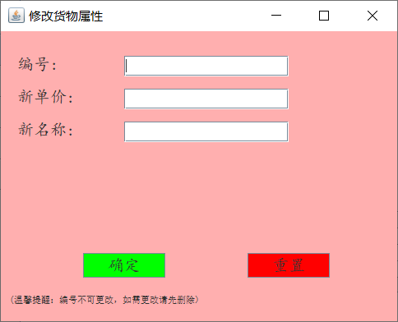
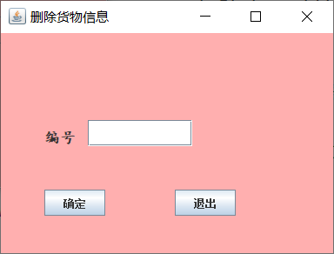

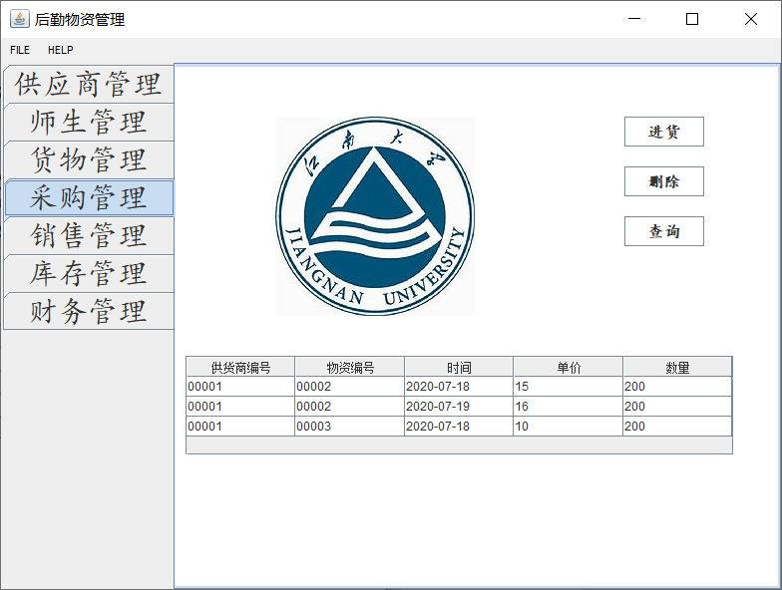
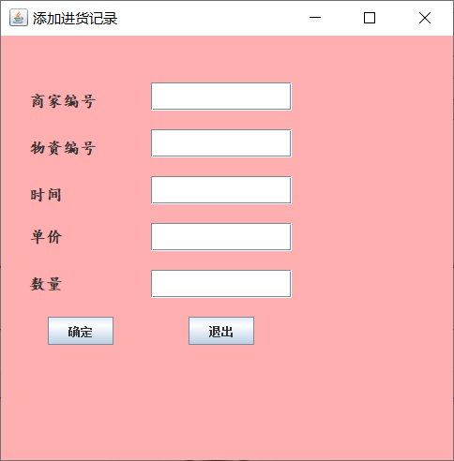

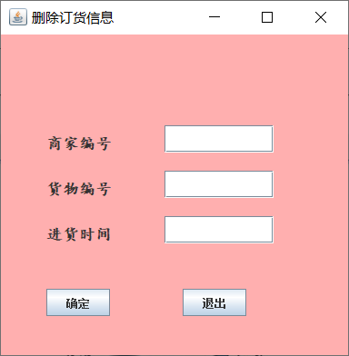
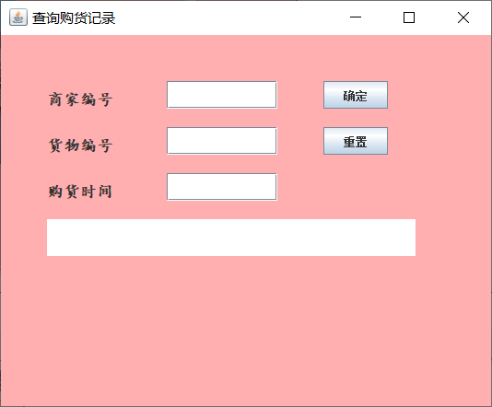
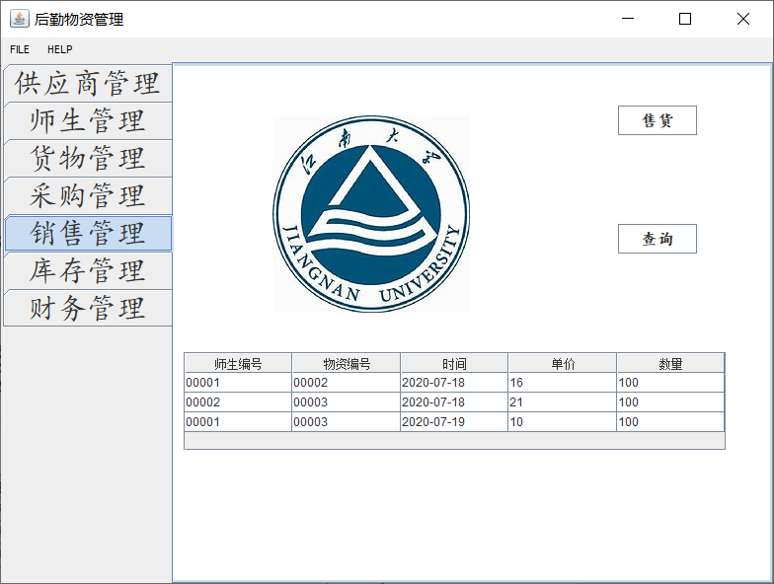
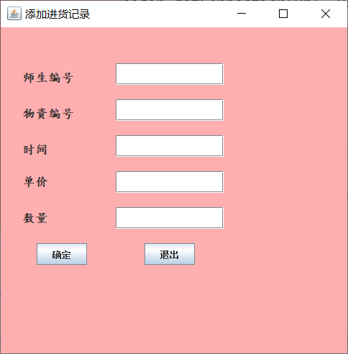
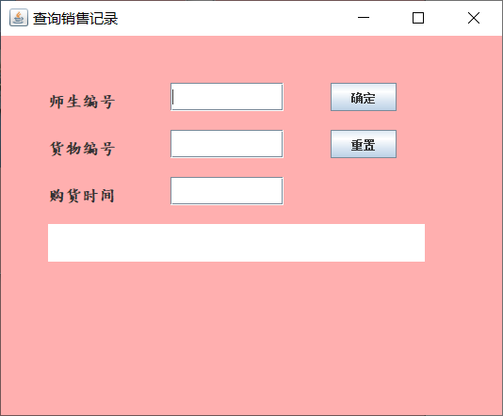
库存管理： 用于显示每种现有物资的编号及其现存数量。
以及剩余容量显示，指导采购。
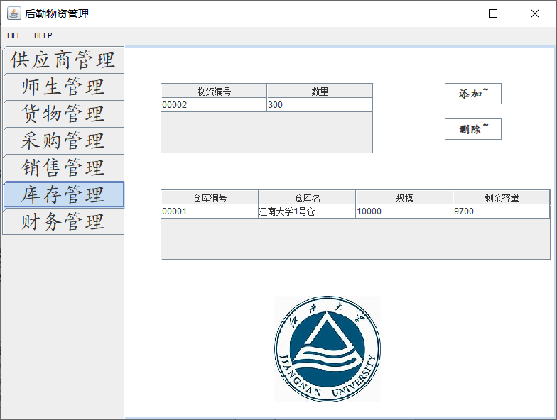
账务管理：
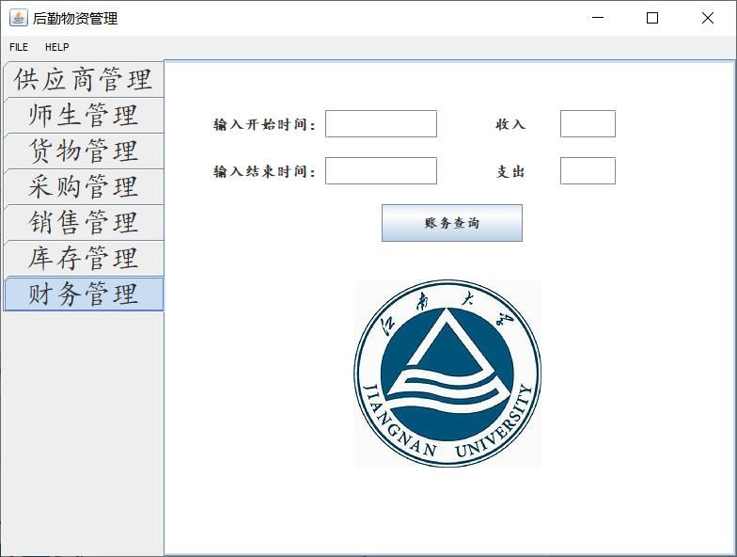

6 系统测试
供应商管理
添加：
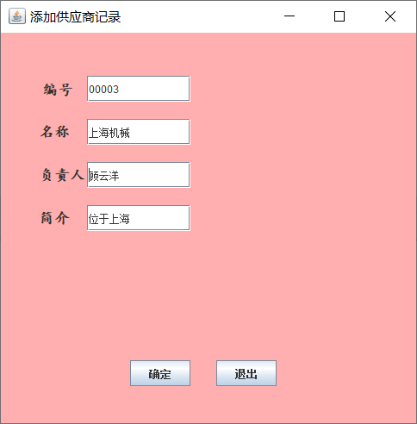

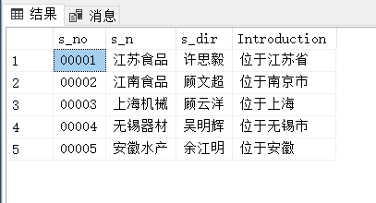
删除：
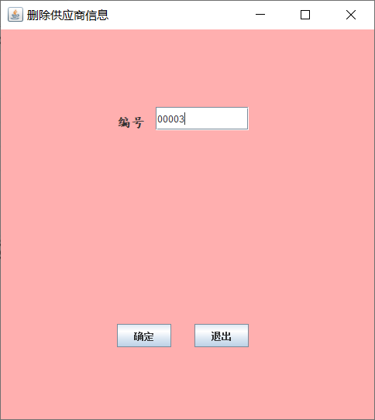
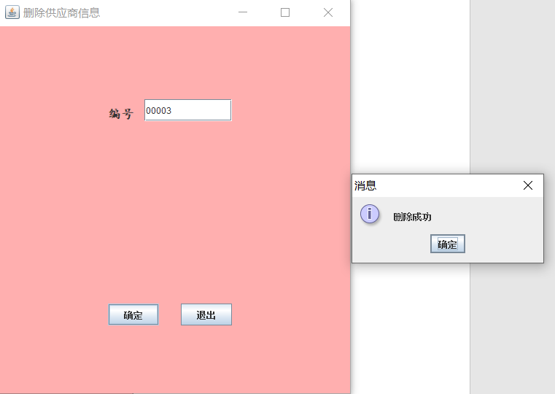
此处已无00003号记录
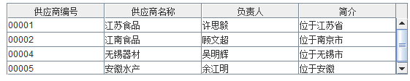
查询:
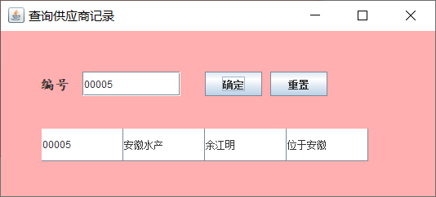
重置：

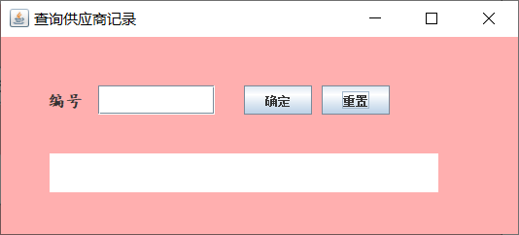
修改：
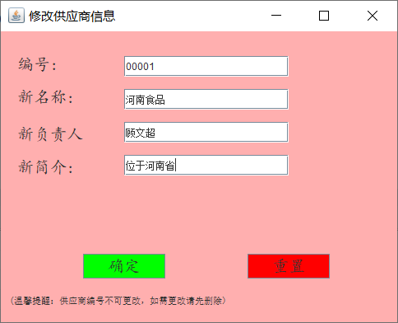
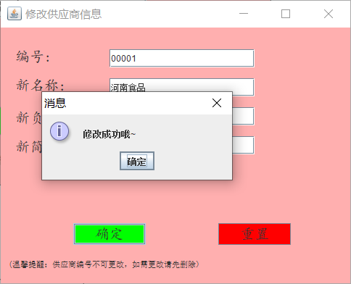

师生管理：
添加：
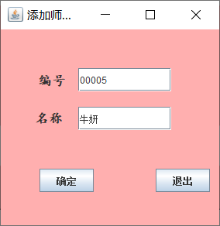
查询：
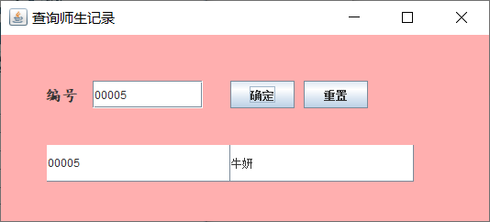
修改：
修改00004 李远 为 00004 王远
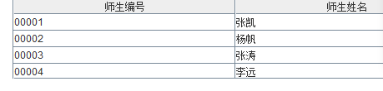
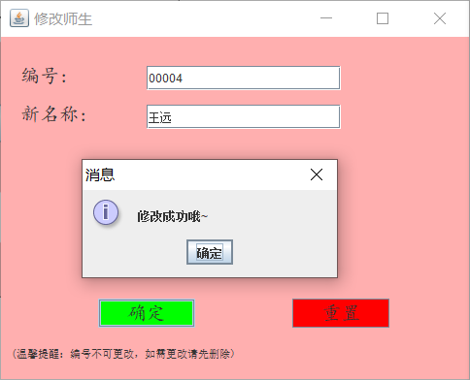
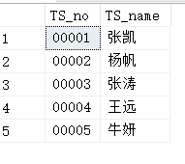
货物管理：
添加：
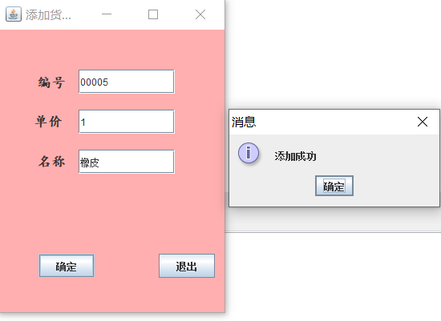

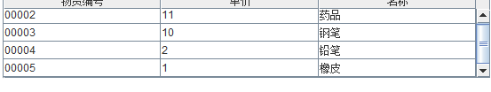
删除：
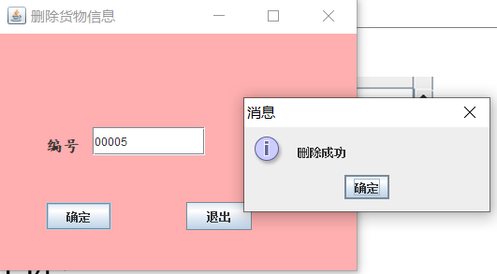
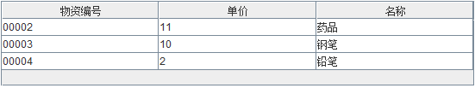
查询：
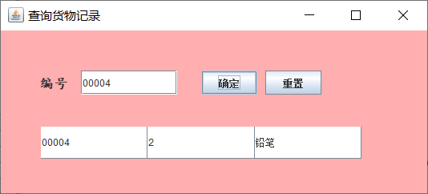
修改：

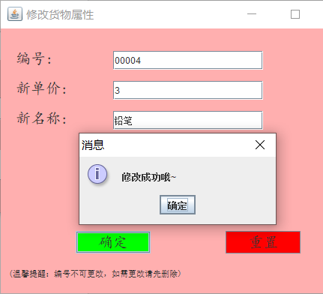
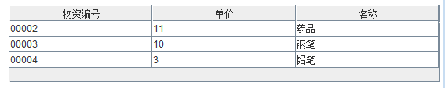
进货：
仓库库存减少，对应货物的库存增加，如果没有记录则添加
进货前：
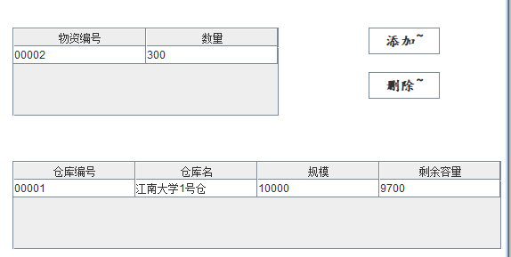
进货：
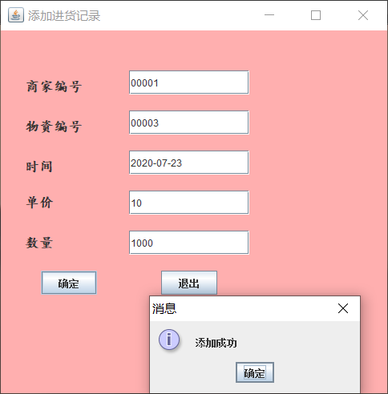
购货后查看库存：
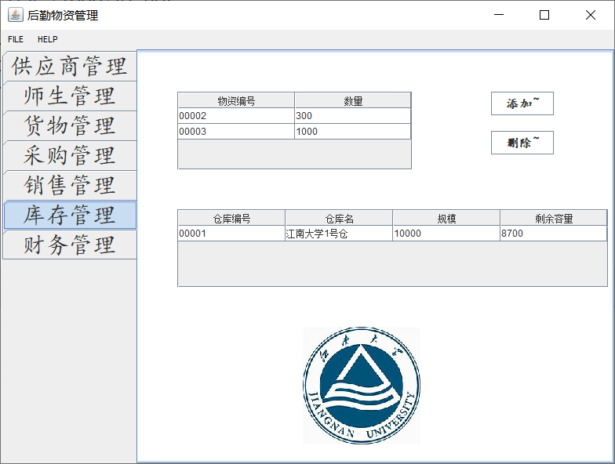
删除订货信息，库存增加
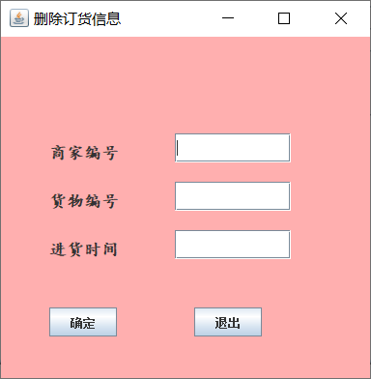
查询：
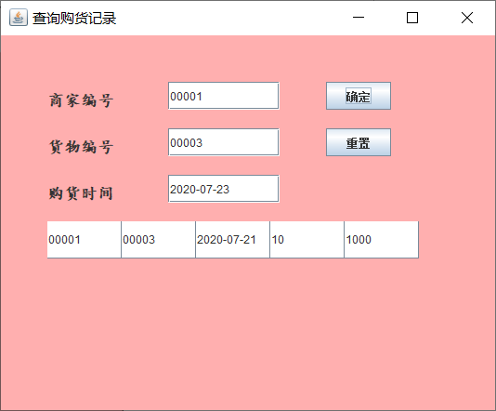
与购货记录一致
售货：
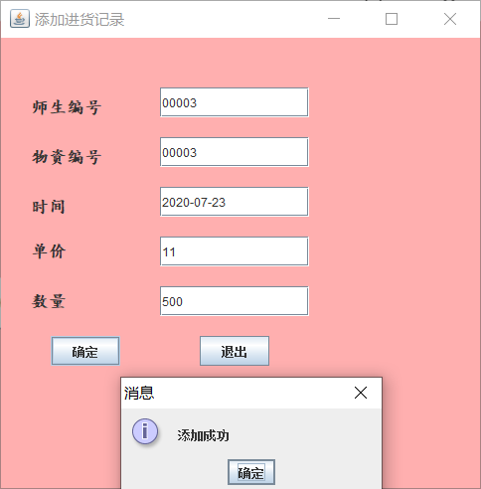
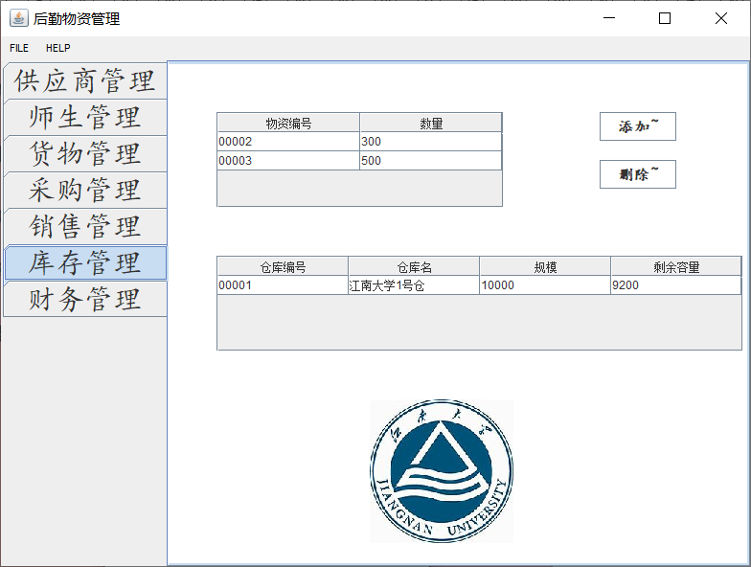
库存随之改变
财务管理：
输入开始时间、结束时间计算出花费和收入：
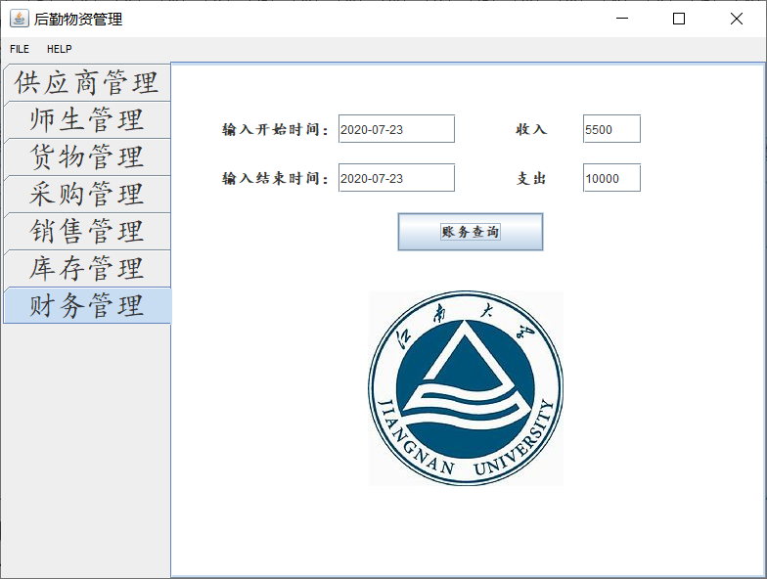
可以看到，由于刚刚售出 11（元）*500 （个） 货物，收入为5500。
刚刚购买10（元）*1000（个）货物，收入为10000。
功能测试完毕。

7 体会与自我评价
体会：
JDBC和 Java GUI 都有相对成熟的包和方法，所以C\S模式还是比较容易实现。代码的冗余比较大，每个按钮对应的响应需要用一个类导致一些连接数据库代码可重用性差。由于所学有限，对于swing界面设计把握较差，个人感觉界面设计还有很多值得提高的地方。
功能实现方面：在经过老师周一的评点后，各部分的增、删、改、查已经完善。另拓展了财务管理功能。个人感觉较好的完成了此次设计的要求。
另外的体会就是前期的需求分析做的不够科学系统，在第二周才全面明确关系模式，一定程度上拖延了开发进程。另外，在写程序的过程中，一些线程的错误经常出现。导致浪费了很多时间。
由于刚开始想用APP开发，在学习了几天APP开发后觉得难度较大，于是改用c/s模式，虽然“浪费”了一些时间，但在安卓开发上也有了一定的收获。
自我评价：
较快的进行了系统实现，并及时进行了需求的增加。对一些异常输入做了处理，但可能还有一些未知的错误。个人评价90分。

